Control system for mobile automation
B&R presents new product line at bauma
At this year's bauma, B&R will be presenting its newly developed modular control and I/O system for mobile automation. Another highlight at Booth 314 in Hall A3 will be B&R's revolutionary mapp technology, which accelerates software development by an average of 67%.
mapp technology simplifies development by encapsulating functionality in modular components. Simply drag-and-drop components into the application to create alarm systems, recipe systems and much more – and then configure them with a few clicks. In addition to cutting development time, this also improves both the quality and reusability of the software. mapp technology is fully compatible with the new control and I/O system for mobile automation.
Safety included
Users will also enjoy unrestricted access to integrated safety technology and comprehensive diagnostics. The open POWERLINK bus protocol makes it possible to transmit all the data via a single backbone network.

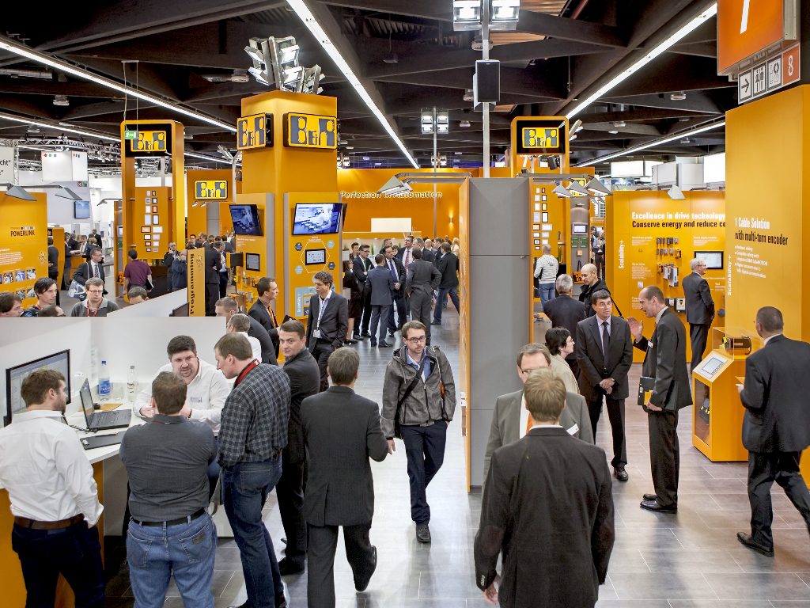
At this year's bauma, B&R will be presenting its newly developed modular control and I/O system for mobile automation.

B&R Hakkında
ABB Grubunun bir bölümü olan B&R, merkezi Avusturya'da bulunan endüstriyel otomasyon alanında global bir liderdir. B&R, neredeyse her sektördeki müşterilere makine ve fabrika otomasyonu, hareket kontrolü, HMI ve entegre güvenlik teknolojisi için eksiksiz çözümler sunmak üzere en son teknolojiyi ileri mühendislikle birleştiriyor. OPC UA, POWERLINK ve openSAFETY gibi Endüstriyel IoT iletişim standartlarının yanı sıra Automation Studio yazılımıyla B&R, otomasyon mühendisliğinin geleceğini sürekli olarak yeniden tanımlıyor. B&R'ı endüstriyel otomasyonun ön saflarında tutan yenilikçi ruh, süreçleri basitleştirme ve müşteri beklentilerini aşma taahhüdünden kaynaklanmaktadır.
Daha fazla bilgi için www.br-automation.com adresini ziyaret edin.

